**Validations**  
Action’lara göndərilən request object’lər üzərində müəyyən yoxlanışlar aparmağımız lazım gəlir. Bunun səbəbi gələn object’in database üçün uyğun olmaması ehtimalıdır. Bu validasiyalar üçün FluentValidation ən optimal yoldur.

**Fluent Validation**  
Fluent Validation tətbiq etmək üçün ilk başda FluentValidation, FluentValidation.AspNetCore və FluentValidation.DependencyInjectionExtensions package’lər yüklənməlidir. Daha sonra request objectlərə uyğun olaraq sonluğu Validator ilə bitən class’lar yaradılmalıdır.

Hər bir Validator class’ı AbstractValidator<T> abstract class’dan miras almalıdır.

Constructor daxilində müəyyən kodlar vasitəsi ilə gələn Request object’in property’ləri üzərində müəyyən yoxlanışlar aparılacaq heç bir problem olmadığı təqdirdə əməliyyat davam edəcək. Əks təqdirdə ya özünün default error message’lər ya da bizim custom olaraq təyin etdiyimiz error message’lər qaytarılacaq. Validasiya prosesi aşağıdaki şəkildə aparılır.  
  
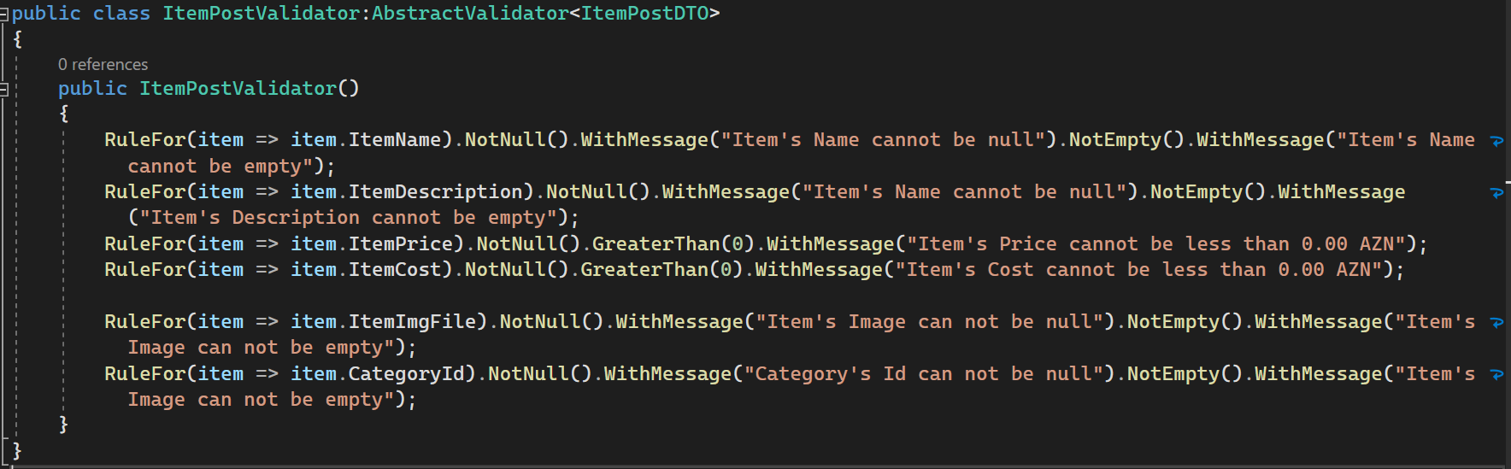

**Fluent Validation Configuration**  
Bu validation class’larımızı işlək hala salmaq üçün və avtomatik icra olunması üçün aşağıdakı konfiqurasiyalar aparılmalıdır.

